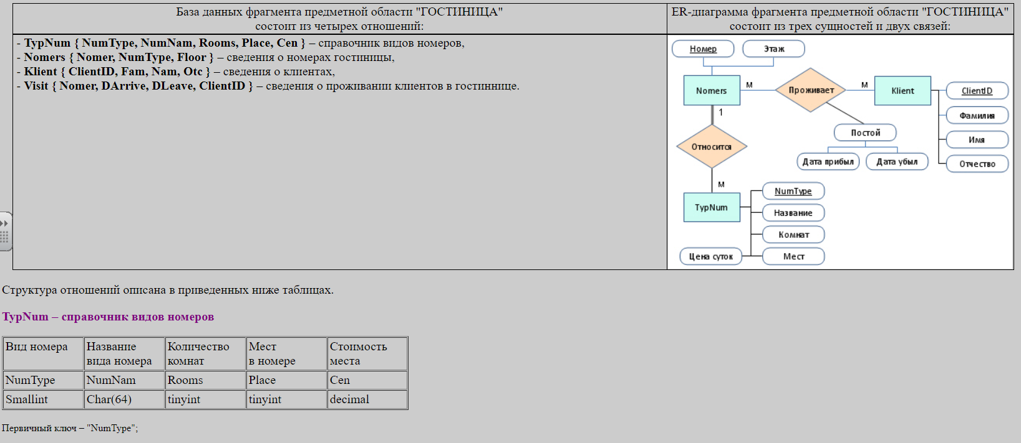
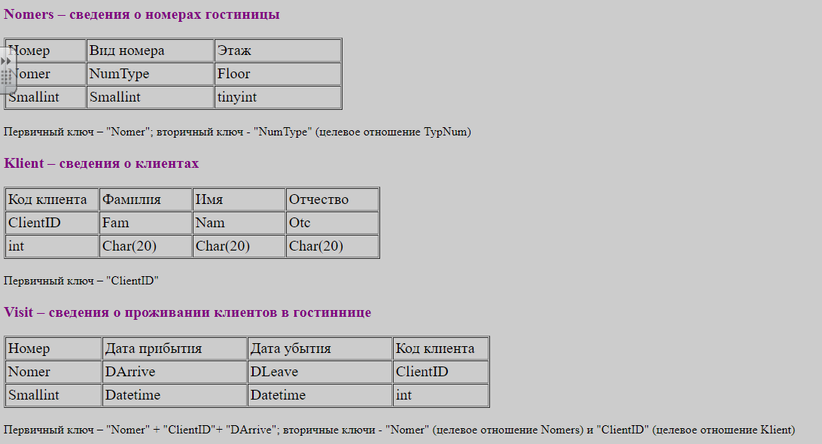

DicServ- перечень удобств
ServID | ServN
Код удобства | Название

NomServ- список удобств в номерах
NumType | ServID | ServK
Вид номера | Код удобства | Количество удобств

Список запросов, для которых нужно составить SQL- запросы, возвращающие релевантные ответы:
- Какие виды номеров представлены на 1 этаже?
- Какие номера в гостинице являются одноместными?
- Какие одноместные однокомнатные и двухкомнатные номера расположены на «верхнем» этаже?
- Сколько клиент должен заплатить за проживание в номере 201 в течение трех суток?
- Проживание в каких номерах наиболее дорогое?
- Какова вместимость (общее число мест) гостиницы?
- Определить количество 1-местных, 2-хместных и т.д. номеров гостиницы?
- Какова средняя стоимость суток одного места среди всех номеров гостиницы?
- Определить максимальную, минимальную и среднюю цену места в 1-местных, 2-хместных, и т.д. номерах гостиницы?
- Кто проживал 15.11.2016 в 201 номере?
- Кто уезжает 16.11.2016? Ответ отсортировать по номерам, из которых убывают клиенты.
- В какие дни проживал в гостинице Громов Сергей Иванович в 2016 году?
- Сколько стоило проживание Эдуарду Бокову за всю историю его проживания?
- Кто из клиентов наиболее часто селился в гостинице, сколько раз?
- Увеличить стоимость проживания в номерах, в которых есть холодильник и кондиционер, на 10%
- Удалить все визиты клиента с именем Кларк Алекс
- Уменьшить на 5% стоимость проживания в тех номерах, где она максимальна
- Удалить сведения о визитах в двухкомнатные номера
- Уменьшить стоимость проживания на 10% в тех номерах, в которых проживал Эдуард Боков
- Удалить сведения о визитах в номера, расположенных на втором этаже
- Какие номера полностью свободны 15.11.2016?
- Получить на 15.11.2016 список номеров с указанием количества мест и числа проживающих.
- В каких двухкомнатных двухместных номерах на 15.11.2016 имеются свободные места?
- Кто из клиентов принес наибольший доход гостинице, в каком размере?
- Какой номер принес самый большой доход гостинице в расчете на одно место?
- Есть ли номера в гостинице, в которых когда-либо (не обязательно в одно и то же время) проживали Боков и Громов?
- В каких номерах и когда проживал Кларк Алекс?
- В какой номер клиенты заселялись чаще всего?
- В каком номере суммарная продолжительность проживания была наибольшей?
- Кто и когда проживал в одноместных номерах?
- Кто и когда проживал в тех же номерах, в которых жил клиент Прилуков?
- В номерах какого типа останавливался Громов Сергей Иванович?
- Кто жил в номерах такого же типа, что и клиент Переверзева?
- Показать номера, в которых стоимость суточного проживания выше средней суточной стоимости?
- Кто проживал гостинице в одно и то же время с Боковым Эдуардом?
- Сколько человек проживало в гостинице осенью 2017 года?
- Кто проживал в гостинице зимой?
- Сколько человек проживало за всю историю в номере 202?
- Кто выезжал из гостиницы осенью 2016 года?
- Проживали ли в номерах одного типа Боков и Кларк Алекс?
- Кто чаще всего заселялся в гостиницу зимой?
- Проживал ли в двухместных номерах клиент Громов?
- Кто проживал летом в номере 312?
- Сколько номеров в гостинице на каждом этаже?
- Сколько мест в гостинице на каждом этаже?
- Сколько номеров вида «Полулюкс» на каждом этаже?
- Сколько кресел в номере 402?
- Сколько телевизоров установлено в номерах гостиницы?
- В каких номерах нет телефона?
- Какие номера имеют одновременно душ, холодильник и телевизор?
- Был ли телефон в номерах, в которых проживал Громов Сергей Иванович?
- Показать полностью свободные номера на 17.11.2016 с телевизором?
- В каких номерах удобств больше всего?
- В каких номерах есть телевизоры?
- В каких номерах те же удобства, что и в номере 201?
- Кто из клиентов заезжал в гостиницу больше 3-х раз?
- В номерах какого типа чаще всего жили клиенты?
- В скольких номерах с телевизором жил Громов Сергей?
- Кто суммарно прожил большее количество дней- Кларк Алекс или Пересветова?
- Проживали ли в номерах одного типа Боков и Громов?
- Кто из клиентов ни разу не посещал гостиницу?
- С кем из клиентов в одном номере за все время проживания проживала Пересветова?
- Кто чаще всего жил в номерах с холодильником?
- В скольких типах номеров проживал каждый клиент?
- Сколько раз клиент Боков жил в номере с телевизором?
- Когда чаще приезжал в гостиницу Громов- летом или зимой?
- В какое время года чаще всего заезжали клиенты?
- Кто заезжал в гостиницу в месяц, совпадающий с сегодняшней датой?
- Кто из клиентов дольше всего проживал в гостинице за один визит?

Распределение вариантов:
Фамилия, имя, отчество | Запросы
Блинов Павел Сергеевич | 24 | 38
Васильев Семен Владимирович | 9 | 46
Карпова Лидия Андреевна | 21 | 55
Карячкин Кирилл Алексеевич | 8 | 44
Комарова Екатерина Сергеевна | 3 | 59
Левин Денис Александрович | 1 | 34
Мальцев Илья Андреевич | 11 | 51
Мамедов Тогрул Тахир оглы | 25 | 54
Михайлов Максим Сергеевич | 10 | 32
Никитин Дмитрий Сергеевич | 15 | 45
Николаев Павел Сергеевич | 2 | 40
Павлова Анастасия Николаевна | 7 | 62
Пичужкин Сергей Александрович | 27 | 56
Усов Максим Владимирович | 19 | 53
Аксенов Илья Дмитриевич | 29 | 43
Баженов Никита Николаевич | 17 | 61
Горячев Евгений Игоревич | 20 | 35
Дроздов Сергей Александрович | 13 | 52
Кудряшов Максим Александрович | 30 | 42
Маршава Николь Сандровна | 4 | 37
Насташенко Евгений Владимирович | 5 | 48
Осина Кристина Михайловна | 31 | 47
Рыпалов Александр Викторович | 26 | 36
Самурин Максим Алексеевич | 23 | 49
Синицын Константин Алексеевич | 16 | 60
Смирнова Полина Сергеевна | 22 | 33
Сумин Михаил Романович | 6 | 58
Толстопятых Станислав Витальевич | 14 | 39
Финогенова Татьяна Алексеевна | 28 | 50
Чемизов Олег Владимирович | 12 | 57
Шулева Кристина Вячеславовна | 18 | 41

